BALANÇO FINAL DO MÓDULO
Formando/a: | Ana Maria Cardoso Silva
Ação: | 25_TADM03-NS
Módulo: | UFCD 0651 - Técnicas de digitação
Formador/a: | Gabriel Cunha
Data: | 29/07/25

- Temáticas e Conteúdos Abordados:
- Ergonomia do posto de trabalho
  - Correto posicionamento
  - Adaptação do mobiliário
- Tipos de teclado
  - Partes constituintes, respetivos elementos e suas funções
  - Principais funções automáticas
- Formas de digitação
  - Digitação na fila guia
    - Distribuição dos dedos pelo teclado
    - Capacitar a prática de pulsação
    - Uso e controlo da barra de espaços
    - Ginástica digitativa
  - Digitação na fila superior
  - Digitação na fila inferior
  - Digitação na fila dos algarismos
  - Velocidade de execução
  - Concentração no texto e no teclado

- Reflexão sobre as aprendizagens desenvolvidas (reflexão sobre os temas e/ou atividades propostas de maior interesse; a aplicabilidade das aprendizagens desenvolvidas aos longo da UFCD; a articulação com a sua história de vida…):

Esta UFCD foi lecionada pelo formador Gabriel Cunha. No início das aulas, confesso que duvidava da minha capacidade de digitar utilizando os dez dedos. Pensava que isso era algo reservado a profissionais experientes ou a quem já tinha prática desde a máquina de escrever. No entanto, enganei-me. O formador mostrou vídeos que explicavam como, no passado, a digitação com todos os dedos era essencial, especialmente com a máquina de escrever. Nos dias de hoje, ainda há quem digite assim, mas muitas pessoas utilizam apenas alguns dedos e, mesmo assim, são rápidas. No entanto, percebi que a verdadeira eficiência vem do domínio técnico e da postura adequada. A digitação tornou-se uma habilidade essencial no mundo contemporâneo, onde grande parte das atividades profissionais e pessoais depende do uso do computador e de dispositivos móveis. Refletir sobre as técnicas de digitação é, portanto, refletir sobre produtividade, saúde e adaptação tecnológica. Assisti a vídeos sobre ginástica digitativa, que é muito importante para quem usa o teclado., pois são exercícios que devemos fazer às mãos e corpo para evitar lesões.

Também adquiri conhecimentos de adotar uma postura correta no posto de trabalho, que é fundamental não só para o desempenho, mas também para a saúde a longo prazo. Muitas vezes, passamos horas em frente ao computador sem perceber que pequenas mudanças de posição podem causar dores crónicas e fadiga. A atenção à ergonomia, desde o ajuste da cadeira e da mesa até a altura do monitor e o apoio dos pés, é uma atitude simples que previne problemas e aumenta a produtividade. O domínio das técnicas de digitação passa pela distribuição correta dos dedos no teclado, utilizando todos eles e não apenas dois ou três.

O mais interessante foi perceber que utilizando os dez dedos, promove agilidade, precisão e reduz o risco de lesões por esforço repetitivo. A prática constante, aliada à memorização das teclas e ao uso de exercícios específicos, é o caminho para aprimorar a velocidade e a eficiência.

O mais difícil para mim de executar usando os dez dedos são os acentos, ou a virgula, o ponto e vírgula, mas acredito com o treino consiga lá chegar.

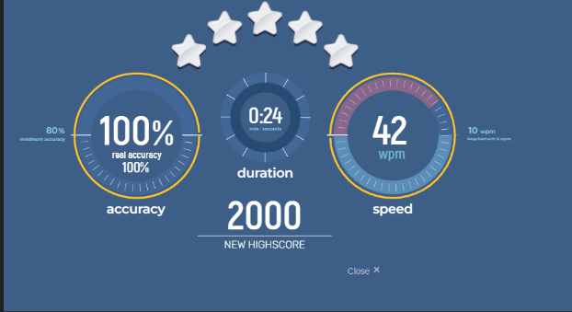
O formador deu me a conhecer programas para treinar e melhorar a digitação. Usei o Typing Club, o Agile Fingers e o Nitrotype. Foram úteis para mim e ajudou-me a memorizar as letras do teclado e digitar usando os dez dedos e a ser mais rápida na digitação. Treinei nas aulas e tenho continuado a treinar em casa para melhorar a rapidez da digitação. Comparando os resultados do nível 1 para o nível atual houve melhorias significativas. Em algumas aulas para podermos treinar a digitação o formador deu-nos a oportunidade de podermos trabalhar nos trabalhos que tínhamos de realizar de outras UFCD, e de poder ajudar e apoiar os colegas com mais dificuldade.

Fiz um teste diagnóstico que me correu bastante bem., sobre o teclado e ergonomia. O formador deu ferramentas a nível do word, para ajudar a realizar os vários trabalhos, o que agradeço a disponibilidade do formador.
Fiz um teste sobre o teclado e a ergonomia, e com outra componente em word, onde tínhamos de aplicar o que aprendemos. O mesmo foi dividido em três partes. A 1ª parte realizou-se no google forms. A 2ª parte tive de comentar sobre um texto sobre a digitação, Na última parte tivemos de copiar para o word o layout entregue pelo formador.

Não tenho nada a apontar de menos interessante pois o formador, foi um professor que ajudou a utilizar o teclado e ajudou os colegas que tinham muita dificuldade em relação ao uso do computador.
Assim nada tenho a apontar de negativo sobre as aulas ou o formador. Pelo contrário, agradeço sinceramente ao formador pela paciência com os equipamentos e pelo empenho em nos ensinar com dedicação. Foi graças a ele que aprendi a usar corretamente todos os dedos, respeitando o papel específico de cada um no teclado.

A evolução tecnológica trouxe novas formas de digitar, como teclados virtuais, digitação por voz e gestos ("swipe typing"- forma de digitar em teclados virtuais, onde se desliza o dedo continuamente sobre as letras de uma palavra em vez de tocar em cada letra individualmente). Essas inovações mostram que a adaptação é necessária para acompanhar as mudanças e escolher a técnica que melhor se adapta às necessidades individuais. Além disso, o uso de inteligência artificial em assistentes de escrita e corretores automáticos está a transformar a maneira como produzimos textos, tornando o processo mais rápido e inteligente.

Ao refletir sobre as técnicas de digitação, percebo que a eficiência vai além de apenas escrever rápido. É preciso cuidar do corpo, da postura e da mente. A ergonomia previne lesões, enquanto o domínio das técnicas e o uso de tecnologia tornam a digitação mais produtiva e menos desgastante. Aprender a digitar corretamente é investir em bem-estar e qualidade no trabalho, que será bastante útil num futuro próximo como técnica administrativa. Estas aprendizagens mudaram a minha rotina e a minha confiança ao usar o teclado do computador.

- Palavras-Chave: Digitação; Dez dedos; Rapidez; Teclado; Teclas; Ginástica digitativa; Velocidade.
